新 书 推 荐
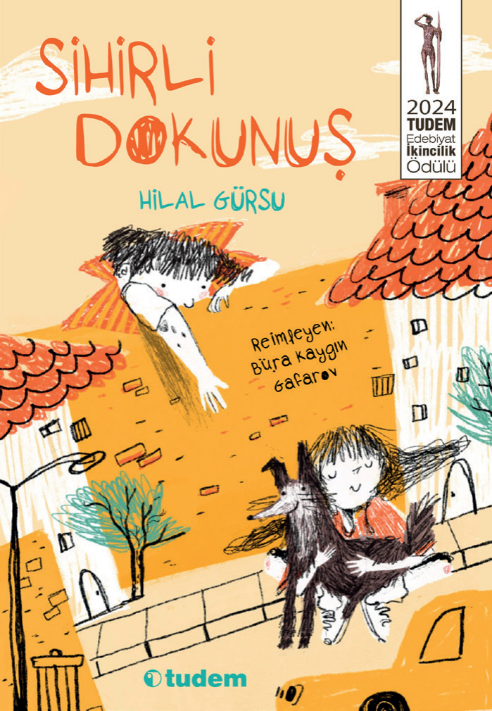
中文书名：《魔法触碰》
英文书名：THE MAGICAL TOUCH
作 者：Hilal Gürsu
出 版 社：Tudem
代理公司：Tudem
页 数：152页
出版时间：2026年9月
代理地区：中国大陆、台湾
审读资料：电子稿
类 型：10+儿童文学

【亮点解析】
2024年图德姆文学奖二等奖作品
以邻里故事为载体，讲述女孩、小狗与意外友谊的温暖羁绊，探讨家庭暴力、共情与善意，兼具治愈感与思想深度
女孩、小狗与一段意外的友谊，揭示了最纯粹的善意
友谊，往往始于最微小、最具魔法的触碰

核心卖点：

·权威奖项加持，荣获2024年图德姆文学奖二等奖，文笔细腻、叙事优质，文学价值与口碑双保障，适合注重书籍品质与思想深度的青少年阅读。

·主题深刻且贴近成长，聚焦家庭暴力、共情、亲情关系与善意，以邻里故事为载体，引导青少年正确认识家庭暴力，学会理解他人、传递善意，培养责任感与勇气，兼具启蒙意义与治愈感。

·风格温暖治愈，充满生活气息，人物形象鲜活真实，心理描写细腻，极易引发青少年情感共鸣，让青少年在阅读中感受友谊与善意的力量。

内容简介：

这是一本荣获2024年图德姆文学奖亚军的初中段成长小说，由Hilal Gürsu创作，以温暖的邻里故事为载体，讲述女孩、小狗与意外友谊的羁绊，探讨共情、勇气与善意。

一个温暖的邻里故事，女孩、小狗与一段意外的友谊，揭示了最纯粹的善意。内杰拉认为，“独一无二”是世界上最重要的事——就像她名字里的字母J一样。

她平静的邻里生活迎来了意想不到的转折：父亲带回了一只名叫莱迪的小狗。温柔、活泼、让人无法忽视的莱迪，很快成为了内杰拉世界的中心。但有一个条件：只要犯一个错误，莱迪就可能被送走。为了保护自己的新伙伴，内杰拉开始时刻留意自己的一举一动，谨慎权衡每一个决定。

在承担这份新责任的过程中，她开始以从未有过的方式关注身边的人——尤其是邻居家那个笨拙、肥胖的男孩梅莫，他有一个爱大喊大叫的父亲，习惯远远地默默注视着一切。当一场涉及相同汽车、撕裂的防水布和被误解的瞬间，威胁到莱迪在这个家的地位时，内杰拉被迫采取行动。她没有想到的是，帮助会来自最意想不到的地方。通过一个简单而勇敢的举动，内杰拉发现了梅莫最大的梦想：仅仅触摸一次狗的皮毛。

故事背景设定在一条熟悉的邻里街道上，这里充满了微小的戏剧与细腻的情感。在内杰拉明白“人往往与表象截然不同”的过程中，她也发现了善意的无声力量——友谊，往往始于最微小、最具魔法的触碰。

作者简介：

希拉尔·居尔苏（Hilal Gürsu）：1990年出生于伊斯坦布尔，知名作家。小学时，她写了一首诗，因受到称赞，便有传言说她会成为一名诗人。中学时，她发现了史蒂芬·金的书籍，在阅读这些恐怖小说的过程中，她既感到深深的恐惧，也受到启发，开始运用自己的想象力进行写作，传言再次传开，说她会成为一名作家。她毕业于安纳托利亚大学公共管理专业，曾担任电台主持人、通信顾问，还和一只猫成为了朋友，最终如愿成为一名作家，其作品《魔法触碰》荣获2024年图德姆文学奖亚军。

内页插图：

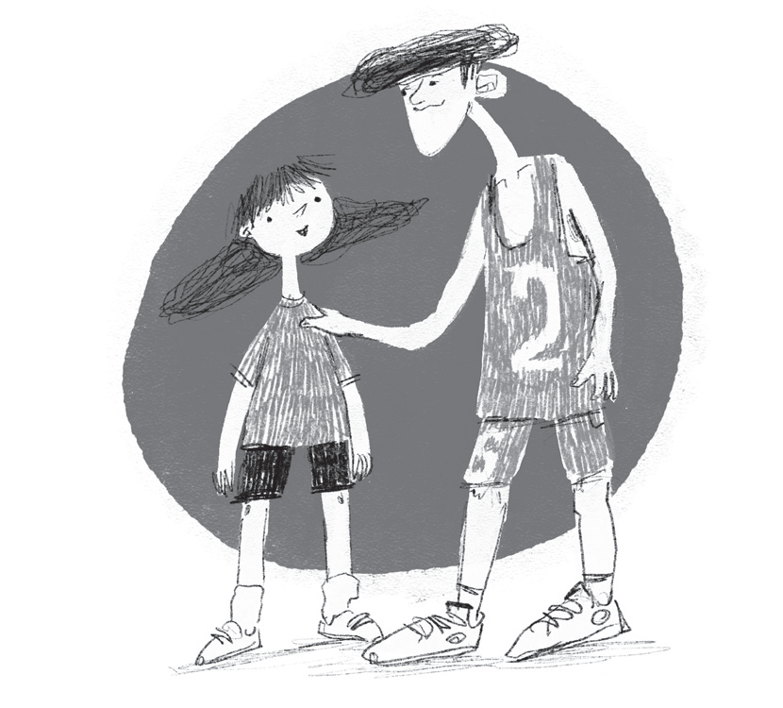

请将反馈信息发至：版权负责人
Email：Rights@nurnberg.com.cn
安德鲁·纳伯格联合国际有限公司北京代表处
北京市海淀区中关村大街甲59号中国人民大学文化大厦1705室, 邮编：100872
电话：010-82504106, 传真：010-82504200
公司网址：http://www.nurnberg.com.cn
书目下载：http://www.nurnberg.com.cn/booklist_zh/list.aspx
书讯浏览：http://www.nurnberg.com.cn/book/book.aspx
视频推荐：http://www.nurnberg.com.cn/video/video.aspx
豆瓣小站：http://site.douban.com/110577/
新浪微博：安德鲁纳伯格公司的微博_微博 (weibo.com)
微信订阅号：安德鲁纳伯格联合国际北京代表处

